Identificando Nós Topológicos e Legendreanos


Introdução
Um dos problemas da Teoria dos Nós é saber diferenciar um nó do outro. Um nó é um entrelaço de uma corda no espaço e que suas pontas estão unidas. Quando eles são relativamente pequenos, às vezes é possível comparar dois nós manualmente. Mas a situação pode se complicar facilmente e comparar manualmente se dois nós são de fato equivalentes ou não pode ser bastante trabalhoso, ou até impossível em alguns casos.
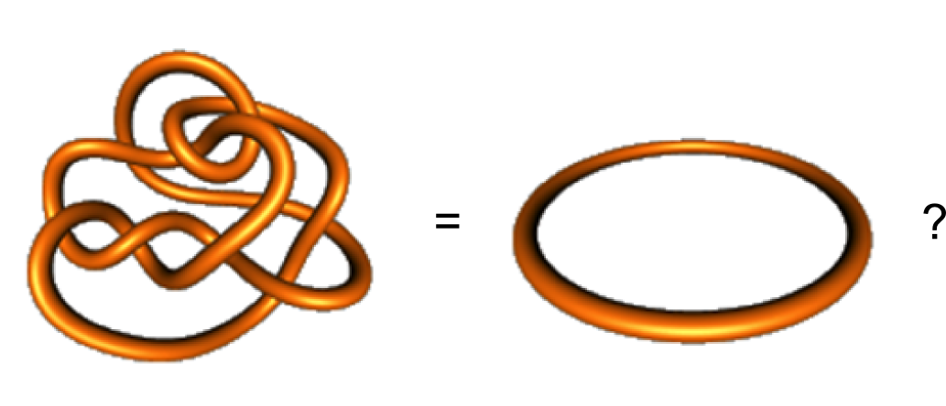
Para que os nós pudessem ser comparados de forma mais eficiente, foram criados os invariantes de nós, objetos matemáticos que caracterizam cada nó tal que, independente da sua deformação, o seu valor não muda. Porém, a maioria destes invariantes não garante que cada nó seja identificado unicamente, ou seja, dois nós não equivalentes podem ser representados pelo mesmo valor.
Invariantes Topológicos
Os primeiros invariantes de nós foram numéricos. Entre eles estão o número mínimo de cruzamentos que o nó pode ser representado e o número mínimo de desatamentos necessário para transformar o nó em um nó trivial, ou seja, sem cruzamentos. A dificuldade encontrada nestes invariantes se deve ao fato de não ter como garantir que o valor é mínimo de forma eficiente.
Os próximos invariantes criados foram polinomiais e a maioria deles é definida recursivamente. Entre os mais conhecidos estão o polinômio de Jones, o polinômio de HOMFLY e os polinômios de Kauffman.
Não existe o melhor polinômio uma vez que todos eles apresentam falhas e alguns deles até compartilham as mesmas falhas. Mas, acredita-se que o polinômio de Kauffman de duas variáveis seja o melhor, pois, em geral, apresenta mais termos no polinômio.
Nós Legendreanos e seus Invariantes
Esta classe de nós é assim definida quando o nó é tangente a uma estrutura de contato, ou seja, tangente a um campo de planos totalmente não integrável no espaço.
Em R³, utilizando a estrutura de contato canônica, estes nós possuem restrições quanto a sua projeção frontal. Porém, é sempre possível aproximar um nó topológico a um nó legendreano.
Os invariantes clássicos para nós legendreanos em R³ são o número de Thurston-Bennequin e o número de Maslov, e ambos são facilmente calculados manualmente quando visualizados na projeção frontal.
Em T³, ou seja, nós legendreanos em toro tridimensional em uma estrutura de contato, eles podem ser representados em R³, como um cubo cujos lados opostos são o mesmo, ou seja, o nó pode atravessar um lado do cubo continuando no lado oposto. Desenvolvemos nesta Iniciação Científica uma forma de definir os números de Thurston-Bennequin e Maslov para os nós legendreanos em T³ de forma análoga a definição para nós legendreanos em R³. A sua construção, apesar de mais complexa, ainda é viável calcular de forma manual.
Algoritmos
Foi desenvolvido neste trabalho algoritmos para o cálculo de alguns dos invariantes estudados. O aplicativo desenvolvido permite desenhar e calcular alguns invariantes.
